Вручение очередных медалей ветеранов ВОВ к 70-летию великой победы!
15.04.2015
14.04.2015 года в ГБОУ ЛИЦЕЙ №504 по адресу: Варшавское шоссе, д. 143-6 состоялась торжественная церемония награждения ветеранов юбилейной медалью «70 лет Победы в Великой Отечественной войне 1941-1945гг. с участием заместителя главы управы района Чертаново Южное Хабарова Евгения Вадимовича.
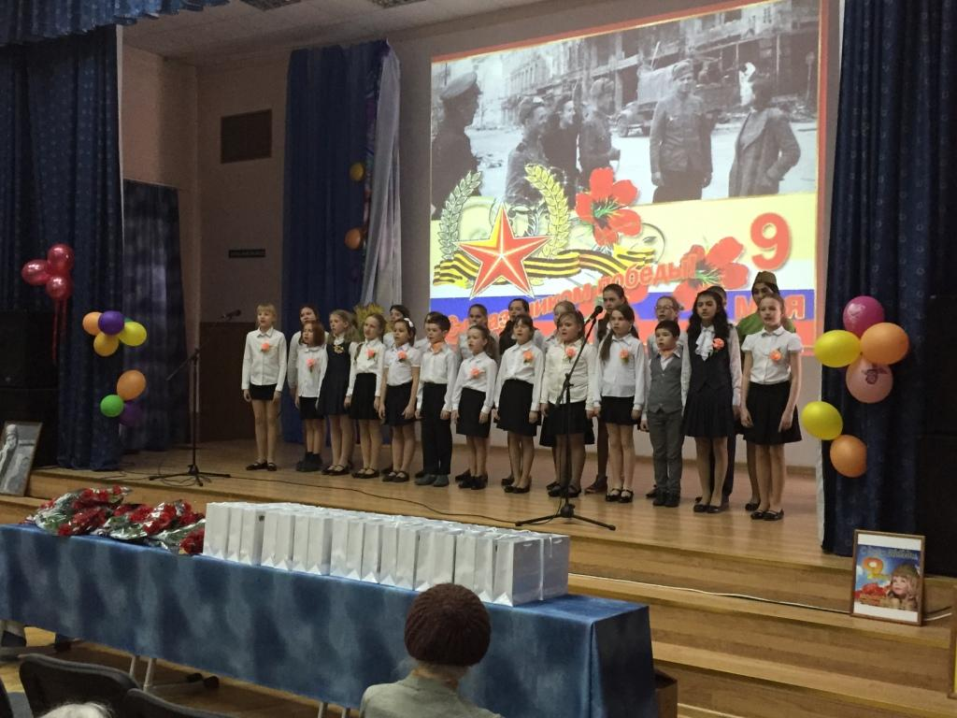
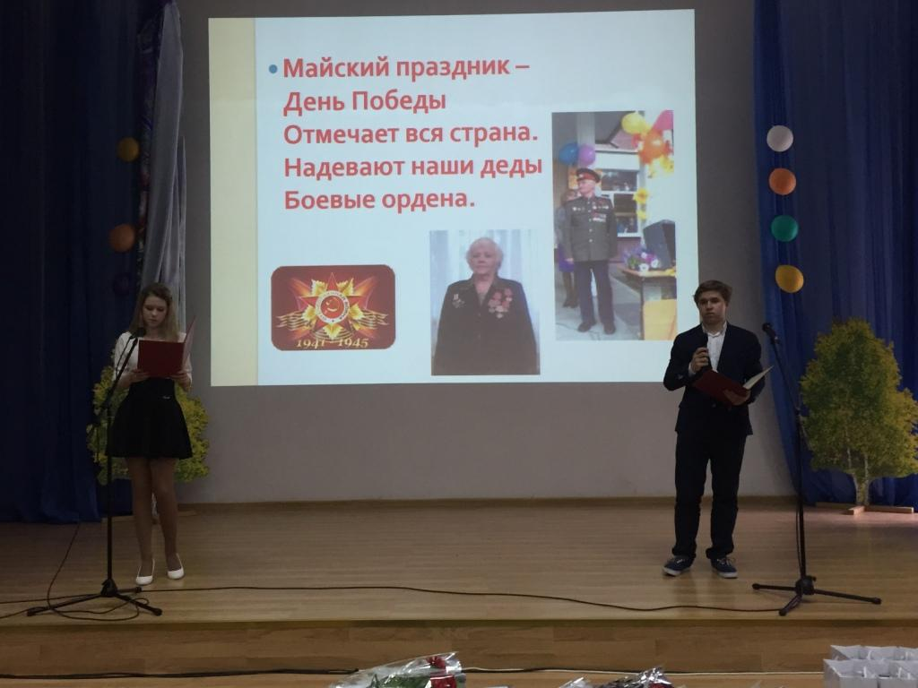
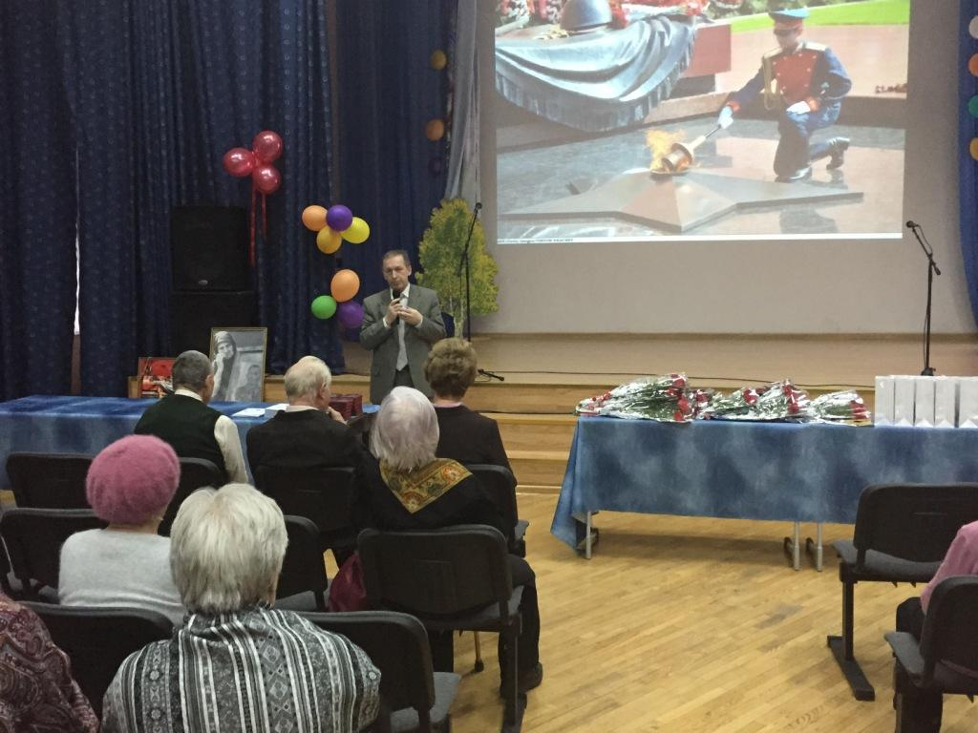
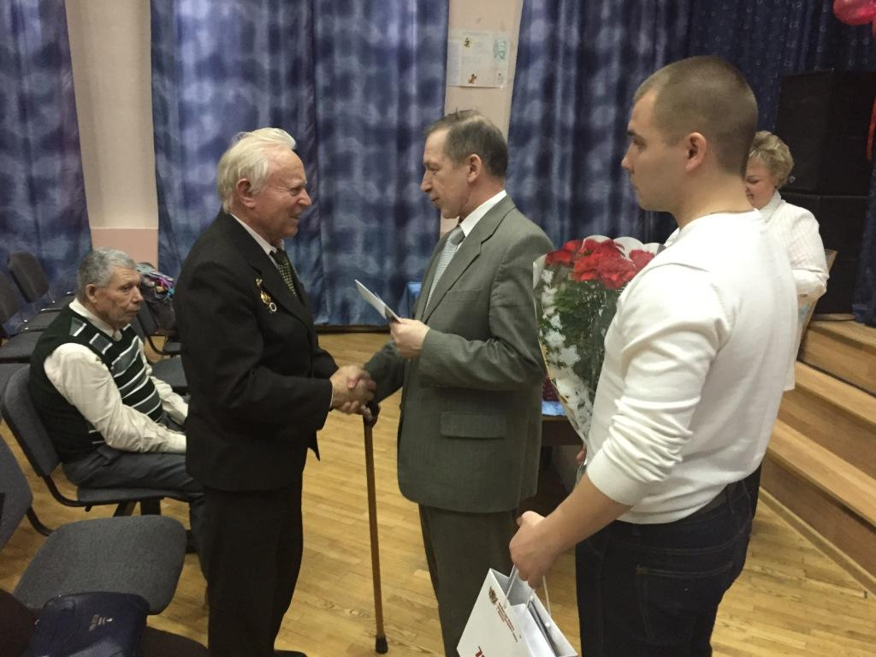

Адрес страницы: http://chertanovo-juzhnoe.mos.ru/towards-the-70th-anniversary-of-the.-victory-in-the-great-patriotic-war-of-1941-1945/detail/1746669.html
Управа района Чертаново Южное города Москвы

